Гранд круиз по Нилу.

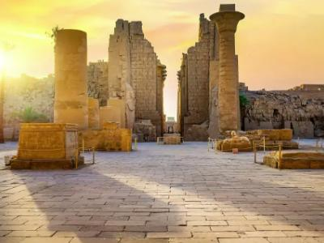
  Стоимость круиза: | от 224 749 руб
  Продолжительность: | 9 дней / 8 ночей
  Судно: | Steigenberger Omar El Khayam
  Даты заезда: | c 01-01-2026 по 09-01-2026
  Параметры круиза: | Русская группа  Безвизовый круиз

Цена круиза на 1 человека

Twin (type IV) | 224 749 руб
Twin (type III) | 232 813 руб
Twin (type II) | 256 910 руб
Twin (type I) | 265 069 руб
Grand Suite | 321 422 руб
Royal Suite | 353 678 руб
Sngl (type II) | 356 903 руб
sngl (type I) | 369 806 руб

Программа круиза

День 1 Страна: Египет
Каир

Каир, Аэропорт
Встреча с представителем дирекции круиза в аэропорту Каира.
Внутренний чартерный перелет Каир – Луксор (1 час, без питания).
Прибытие в аэропорт Луксора (LXR).
Трансфер на теплоход «Crown Jubilee» (20 минут), заселение.
Ужин на борту.
День 2 Страна: Египет
Луксор

Завтрак на борту.
Организационное собрание с дирекцией круиза.
Обед на борту.
Экскурсия по восточному берегу Нила с посещением Карнакского и Луксорского храмов.
Приветственный коктейль в баре.
Ужин на борту.
Шоу восточных танцев на борту.
День 3 Страна: Египет
Луксор

Завтрак на борту.
Экскурсия по западному берегу Нила с посещением Долины Царей, Колоссов Мемнона и Храма Хатшепсут.
Отправление теплохода в Эдфу.
Обед на борту.
Чайная пауза на борту.
Эсна
Прохождение судоходного шлюза в Эсне.
Ужин на борту.
Эдфу
Прибытие в Эдфу.
День 4 Страна: Египет
Эдфу, Ком-Омбо, Асуан

Завтрак на борту.
Экскурсия с посещением Храма Гора.
Отправление теплохода в Ком-Омбо.
Обед на борту.
Ком-Омбо
Чайная пауза на борту.
Прибытие в Ком-Омбо.
Экскурсия в Храм Ком-Омбо, который посвящен двум Богам: Себеку и Гору.
Отправление теплохода в Асуан.
Ужин на борту.
Асуан
Прибытие в Асуан.
День 5 Страна: Египет
Асуан

Завтрак на борту.
Окончание круиза на теплоходе «Crown Jubilee», выезд с вещами на экскурсию.
Прогулка на лодках в ботанический сад Асуана. Обзорная экскурсия по Асулану.
Трансфер на теплоход «Omar El Khayam» на озеро Насер, заселение.
Обед на борту.
Чайная пауза на борту.
Организационное собрание с дирекцией круиза.
Ужин на борту.
Нубийское шоу на борту.
День 6 Страна: Египет
Остров Новая Калабша

Остров Новая Калабша
Отправление теплохода к острову Новая Калабша.
Завтрак на борту.
Экскурсия в храм Калабша (высадка на берег на скоростных лодках).
Отправление теплохода к храму Вади-эль-Себуа.
Обед на борту.
Чайная пауза на борту.
Приветственный коктейль в баре теплохода.
Ужин на борту.
Вади-эль-Себуа
Прибытие к храму Вади-эль-Себуа.
День 7 Страна: Египет
Вади-эль-Себуа

Вади-эль-Себуа
Завтрак на борту.
Экскурсия с посещением храма Вади-эль-Себуа (высадка на берег на скоростных лодках).
Отправление теплохода к храмам Амада.
Обед на борту.
Амада
Прибытие к храмам Амада.
Экскурсия с посещением храмов Амада (высадка на берег на скоростных лодках).
Чайная пауза на борту.
Ужин на борту.
QUIZ-круиз о путешествиях.
День 8 Страна: Египет
Абу-Симбел

Раннее отправление в Абу-Симбел.
Завтрак на борту.
Сценическое плавание мимо храмов Абу-Симбела.
Прибытие в Абу-Симбел.
Экскурсия с посещением храмов Абу-Симбела (высадка на берег на скоростных лодках).
Обед на борту.
Чайная пауза на борту.
Дополнительная экскурсия: свето-звуковое шоу в Абу-Симбеле (высадка на берег на скоростных лодках).
Ужин на борту.
День 9 Страна: Египет
Абу-Симбел

Каир, Аэропорт
Завтрак на борту. Окончание круиза.
Трансфер в аэропорт Абу-Симбела (ABS) (10 минут).
Внутренний чартерный перелет Абу-Симбел – Каир (1 час 30 минут, без питания).
----------
Для гостей, которые хотят задержаться в Каире, мы предлагаем дополнительную программу «1 день после круиза» с проживанием в отеле Каира уровня 5* с завтраком и трансфером.

Описание круиза

Маршрут: Каир – Луксор (2 дня/1 ночь) – Эсна – Эдфу – Ком-Омбо – Асуан – остров Новая Калабша – Вади-эль-Себуа – Амада – Абу-Симбел – Каир

В стоимость круиза входит

- проживание в каютах выбранной категории на теплоходах
- экскурсионное обслуживание в сопровождении русскоговорящих гидов согласно программе круиза
- внутренние чартерные перелеты Каир – Луксор и Абу-Симбел – Каир (и наоборот, в зависимости от дат круиза)
- внутренние трансферы на комфортабельных автобусах
- русскоговорящий сопровождающий
- встреча и проводы в аэропорту (для гостей, вылетающих рекомендованными рейсами)
- медицинская страховка (для пассажиров до 64 лет включительно)
- Wi-Fi на борту (скорость Интернета зависит от качества сетевого покрытия)
- трехразовое питание: завтрак, обед и ужин (шведский стол), восточная и европейская кухни (+ блюда египетской кухни), чайные паузы
- чай, кофе и соки на завтрак
- приветственный коктейль на борту
- пользование общественными помещениями, бассейном и лежаками на борту
- вечерние шоу на борту
- бортовая газета на русском языке
- чаевые персоналу

Дополнительно оплачивается

- авиаперелет в Каир и обратно (рекомендованные рейсы указаны в каждом круизе)
- медицинская страховка (пассажирам от 65 лет) и страховка от невыезда (по желанию)
- туристическая виза для пребывающих в Египет
- напитки, не включенные в меню питания
- дополнительные услуги

Steigenberger Omar El Khayam  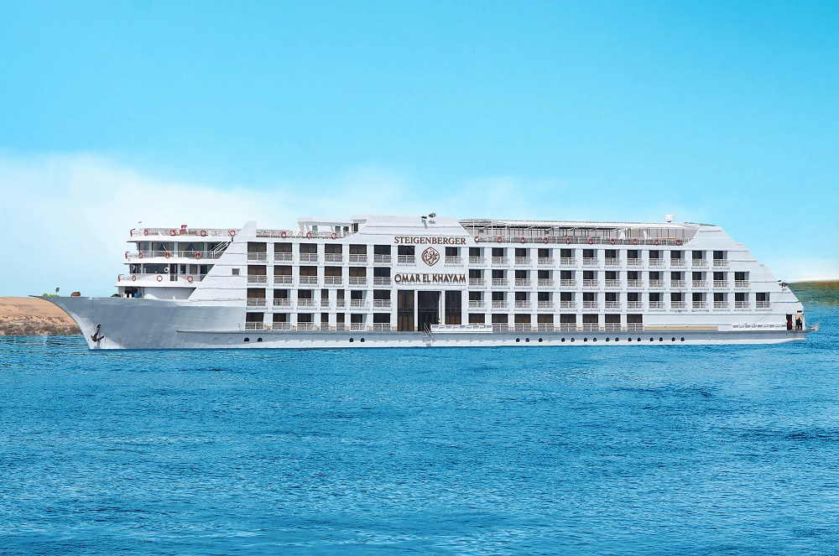 | Omar El Khayam – большой круизный теплоход класса «Люкс». Безупречный дизайн, великолепие востока в каждой детали и изысканная кухня сделают ваше путешествие незабываемым. Все каюты оборудованы индивидуальными балконами, с которых можно наблюдать всё величие самой главной реки Африки. Это один из двух теплоходов, на котором проходит «Гранд круиз по Нилу».
Twin (type IV)  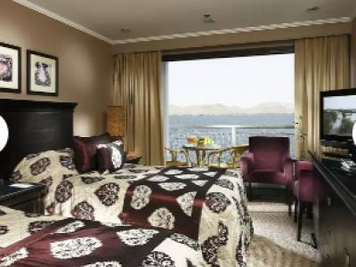 | К категории Twin (type IV) относятся каюты: 301, 303–308, 310.  Двухместная каюта со всеми удобствами, расположенная на третьей палубе.  Площадь каюты ≈ 24 м².  - Бутилированная вода – ежедневное пополнение (0,5 л/чел).  - Есть возможность поставить дополнительную кровать для ребенка.  - Спутниковое телевидение  - Одна двуспальная кровать (при необходимости трансформируется в две односпальные кровати)  - Ванная комната (раковина, ванна, туалет)  - Стол
Twin (type III)  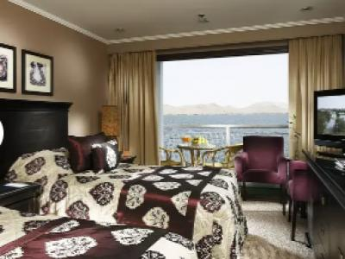 | К категории Twin (type III) относятся каюты: 309, 311, 312, 314–319.  Двухместная каюта со всеми удобствами, расположенная на третьей палубе.  Площадь каюты ≈ 24 м².  - Бутилированная вода – ежедневное пополнение (0,5 л/чел).  - Есть возможность поставить дополнительную кровать для ребенка.  - Спутниковое телевидение  - Одна двуспальная кровать (при необходимости трансформируется в две односпальные кровати)  - Ванная комната (раковина, ванна, туалет)  - Сейф
Twin (type II)  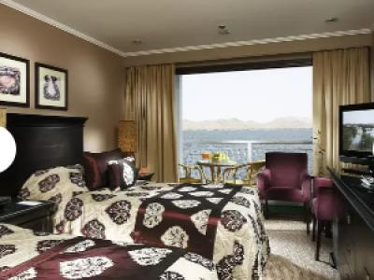 | К категории Twin (type II) относятся каюты: 405–412, 414–427.  Двухместная каюта со всеми удобствами, расположенная на четвертой палубе.  Площадь каюты ≈ 24 м².  - Бутилированная вода – ежедневное пополнение (0,5 л/чел).  - Есть возможность поставить дополнительную кровать для ребенка.  - Спутниковое телевидение  - Одна двуспальная кровать (при необходимости трансформируется в две односпальные кровати)  - Ванная комната (раковина, ванна, туалет)  - Сейф
Twin (type I)  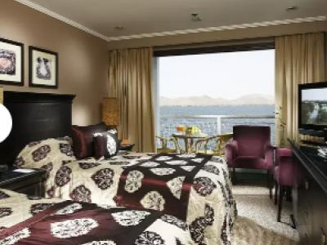 | К категории Twin (type I) относятся каюты: 501–512, 514–525.  Двухместная каюта со всеми удобствами, расположенная на пятой палубе.  Площадь каюты ≈ 24 м².  - Бутилированная вода – ежедневное пополнение (0,5 л/чел).  - Есть возможность поставить дополнительную кровать для ребенка.  - Спутниковое телевидение  - Одна двуспальная кровать (при необходимости трансформируется в две односпальные кровати)  - Ванная комната (раковина, ванна, туалет)  - Сейф
Grand Suite  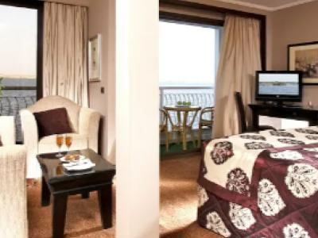 | К категории Grand Suite относятся каюты: 201–204, 601–604.  Двухместная каюта повышенной комфортности со всеми удобствами, расположенная на второй и третьей палубах.  Площадь каюты ≈ 35 м².  - Бутилированная вода – ежедневное пополнение (0,5 л/чел).  - Есть возможность поставить дополнительную кровать для ребенка.  - Двуспальная кровать  - Ванная комната (раковина, джакузи, туалет)  - Сейф  - Стол
Royal Suite  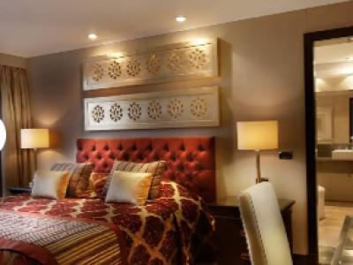 | К категории Royal Suite относятся каюты: Malika, Shahrazad, Sultana, Amira.  Двухкомнатная двухместная каюта со всеми удобствами, расположенная на второй и третьей палубах.  Площадь каюты ≈ 70 м².  - Бутилированная вода – ежедневное пополнение (0,5 л/чел).  - Есть возможность поставить дополнительную кровать для ребенка.  - Одна двуспальная кровать (при необходимости трансформируется в две односпальные кровати)  - Ванная комната (раковина, джакузи, туалет)  - Стол
Sngl (type II)  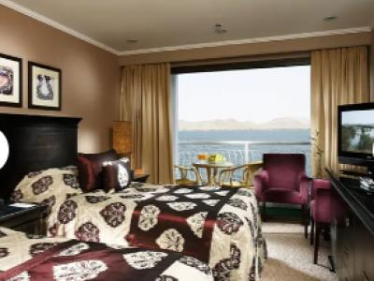 | К категории Sngl (type II) относятся каюты: 401, 402.  Одноместная каюта со всеми удобствами, расположенная на четвертой палубе.  Площадь каюты ≈ 24 м².  - Бутилированная вода – ежедневное пополнение (0,5 л/чел).  - Спутниковое телевидение  - Односпальная кровать  - Ванная комната (раковина, ванна, туалет)  - Стол
Sngl (type I)  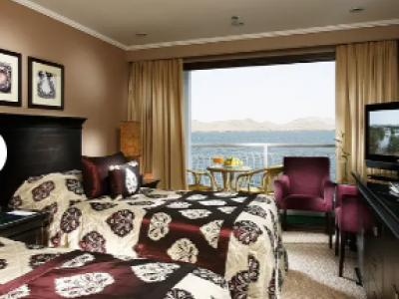 | К категории Sngl (type I) относятся каюты: 403, 404.  Одноместная каюта со всеми удобствами, расположенная на четвертой палубе.  Площадь каюты ≈ 24 м².  - Спутниковое телевидение  - Бутилированная вода – ежедневное пополнение (0,5 л/чел).  - Односпальная кровать  - Ванная комната (раковина, ванна, туалет)  - Стол

